# Chapitre3 : étude et réalisation de sprint1

## Introduction :

Ce chapitre a comme objectif de créer une application bien sécurisé grâce aux interfaces : inscription et authentification sans oublier le rôle d’administrateur lors de gestion d’utilisateurs.

En effet, il s’agit de la réalisation du premier sprint qu’on va le partager en quatre étapes : spécification, conception, codage, test.

## Backlog du sprint :

Dans ce sprint nous allons s’intéressés au user’s story suivante :

|  |  |  |
| --- | --- | --- |
| *User’s story* | *Priorité* | *Complexité* |
| *-En tant qu’administrateur, je veux s’authentifier à l’aide d’un login et d’un mot de passe afin de gérer le fonctionnement de l’application et protéger mon système.* | *1* | *Elevée* |
| *-En tant qu’administrateur, je veux supprimer un participant.* | *3* | *Moyenne* |
| *-En tant qu’administrateur, je veux consulter un participant.* | *3* | *Moyenne* |
| *-En tant qu’administrateur, je veux supprimer un candidat.* | *4* | *Moyenne* |
| *-En tant qu’administrateur, je veux consulter un candidat.* | *4* | *Moyenne* |
| *-En tant qu’administrateur, je veux supprimer un exposant.* | *5* | *Moyenne* |
| *-En tant qu’administrateur, je veux consulter un exposant.* | *5* | *Moyenne* |
| *-En tant que visiteur, je veux créer un compte.* | *1* | *Moyenne* |
| *-En tant qu’utilisateur, je veux m’authentifier afin d’avoir plus d’informations.* | *2* | *Moyenne* |
| *-En tant qu’exposant, je veux réserver un stand pour l’exposition.* | *5* | *Moyenne* |
| *-En tant que participant, je veux m’inscrire à l’évènement et sélectionner les conférences, et workshop pour y assister.* | *3* | *Moyenne* |
| *-En tant que candidat, je veux m’inscrire à une ou plusieurs compétitions selon les catégories que je le choisie.* | *4* | *Faible* |

## Spécification fonctionnelle :

#### Diagramme de cas d’utilisation du sprint 1 :

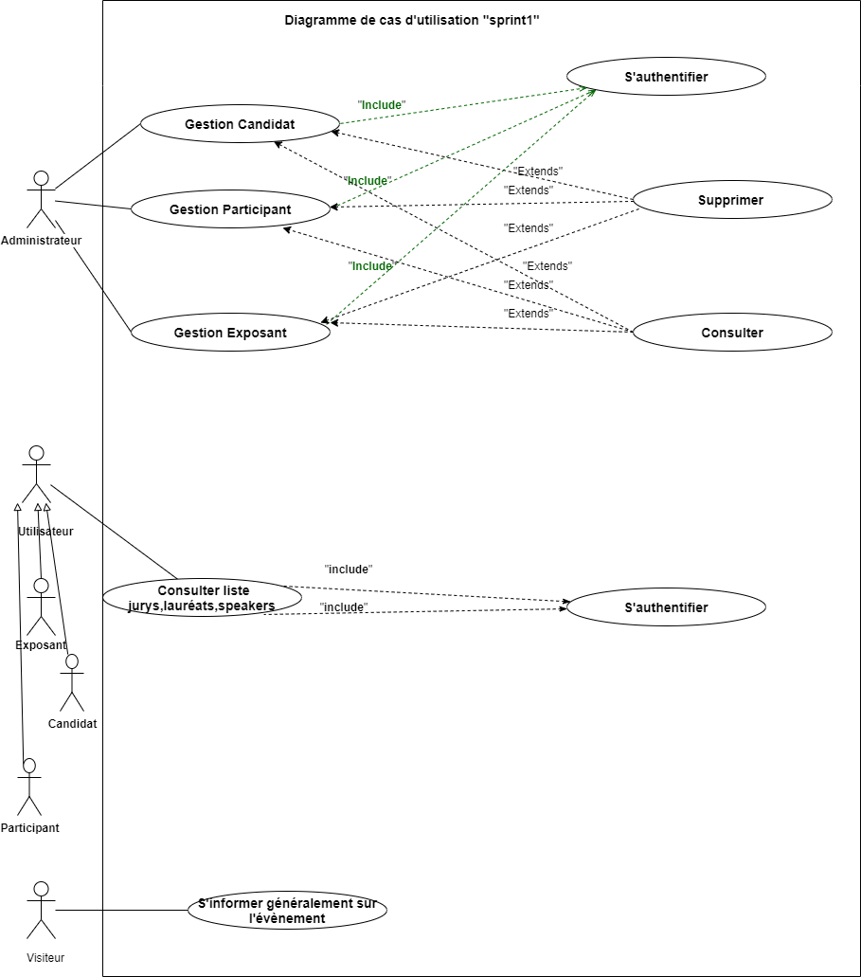

#### Diagramme de cas d’utilisation détaillé et son description textuelle :

* Diagramme CU « S’inscrire »

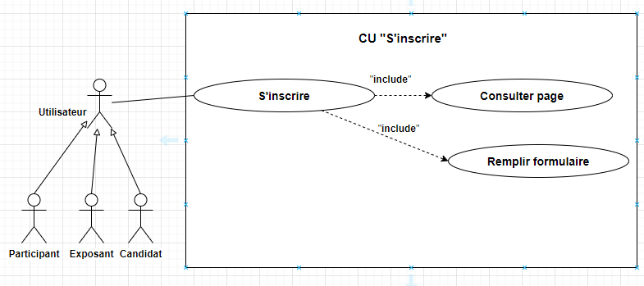

* Description textuelle « S’inscrire »

|  |  |
| --- | --- |
| Titre | S’inscrire |
| Acteur | Visiteur |
| Description | Permet à un visiteur de devenir un membre. |
| Pré-condition | Consulter l’application. |
| Scénario de base | 1. Le visiteur choisie de s’inscrire. 2. Le système affiche le formulaire d’inscription. 3. Le visiteur remplie le formulaire. 4. Le système vérifie les champs remplie. 5. Le système affiche le message « compte créer avec succès » 6. Le système affiche l’interface d’authentification. |
| Scénario alternatif | 4) a- champ lui manque le saisie ou présente une erreur de saisie.  -Le système rend le champ qui présente une erreur rouge.  -Retour à l’étape 3. |
| Post-condition | Le visiteur devient un utilisateur et crée son compte dans l’application. |

* Diagramme CU détaillé « s’authentifier »

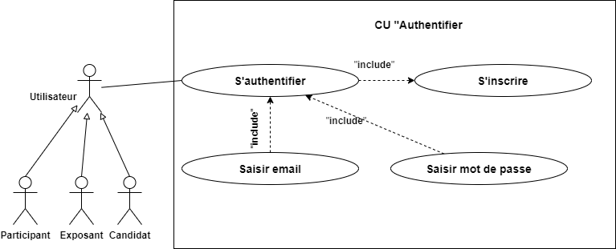

* Description textuelle « s’authentifier »

|  |  |
| --- | --- |
| Titre | S’authentifier |
| Acteur | Utilisateur |
| Description | Ce CU permet à l’utilisateur de s’authentifier. |
| Pré-condition | Administrateur s’authentifié. |
| Scénario de base | 1. L’utilisateur saisie ses informations de connexion. 2. L’utilisateur clique sur le bouton se connecter pour valider l’authentification. 3. Le système vérifie les donnés saisie par l’utilisateur. 4. Le système affiche le message de bienvenu. 5. L’utilisateur clique sur « ok » 6. Le système affiche l’interface d’accueil à l’utilisateur. |
| Scénario alternatif | 3) a- email ou mot de passe saisie incorrecte.  -Le système affiche un message d’erreur.  -Retour à l’étape 1. |
| Post-condition | Utilisateur authentifié. |

* Diagramme CU « s’inscrire à une compétition »

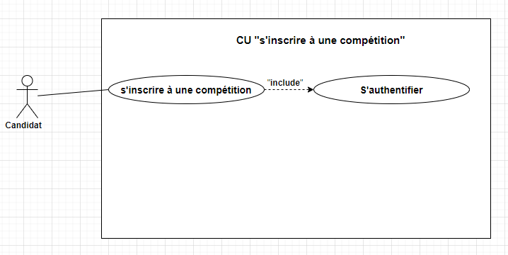

* Description textuelle « S’inscrire à une compétition »

|  |  |
| --- | --- |
| Titre | S’inscrire à une compétition |
| Acteur | Utilisateur |
| Description | Permet l’utilisateur de participer à une compétition |
| Pré-condition | L’utilisateur s’authentifie |
| Scénario de base | 1. L’utilisateur choisie le menu « inscription ». 2. Le système affiche une deuxième interface. 3. L’utilisateur clique sur « Candidat ». 4. Le système affiche le formulaire. 5. L’utilisateur remplie le formulaire. 6. L’utilisateur appuie sur le bouton « Soumettre » 7. Le système vérifie les données saisies. 8. Le système envoie un email pour lui informer plus sur la méthode de payement |
| Scénario alternatif | 1. a-le bouton « candidat » ne fonctionne pas   -le système affiche le message « place complète »  7) a- champ lui manque le saisie ou présente une erreur de saisie.  -Le système rend le champ qui présente une erreur rouge.  -Retour à l’étape 3. |
| Post-condition | L’utilisateur inscrit à la compétition choisie |

* Diagramme CU « Consulter un candidat»

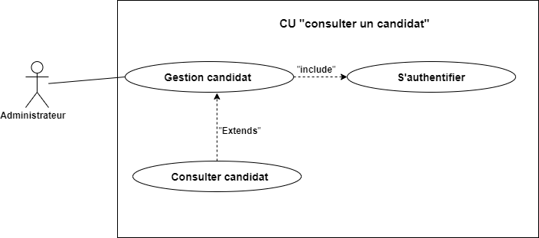

* Description textuelle « Consulter un candidat»

|  |  |
| --- | --- |
| Titre | Consulter candidat |
| Acteur | Administrateur |
| Description | Ce CU permet à l’administrateur de consulter un candidat. |
| Pré-condition | Administrateur authentifié. |
| Scénario de base | 1. L’administrateur clique sur le bouton avec l’icône liste. 2. Le système affiche la liste des données de candidat choisie. 3. L’administrateur clique sur le bouton « Fermer » 4. La liste disparaitre. |
| Post-condition | L’administrateur consulte les données de candidat . |

## Conception :

#### Diagramme de séquence détaillé :

* Cette figure présente le diagramme de séquence de « consulter un candidat ». c’est le même diagramme pour consulter les autres utilisateurs(participant et exposant)

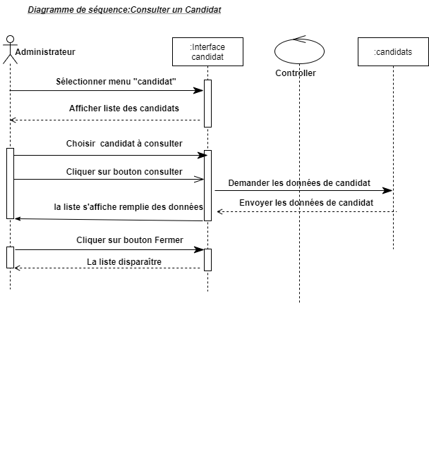

* La figure ci-dessous présente le diagramme de séquence « s’authentifier »

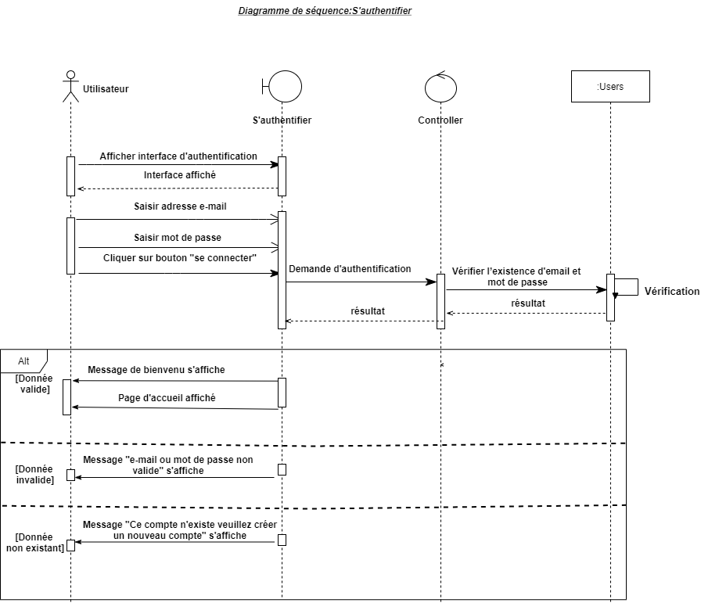

* Ce-si est le diagramme de séquence « créer un compte »

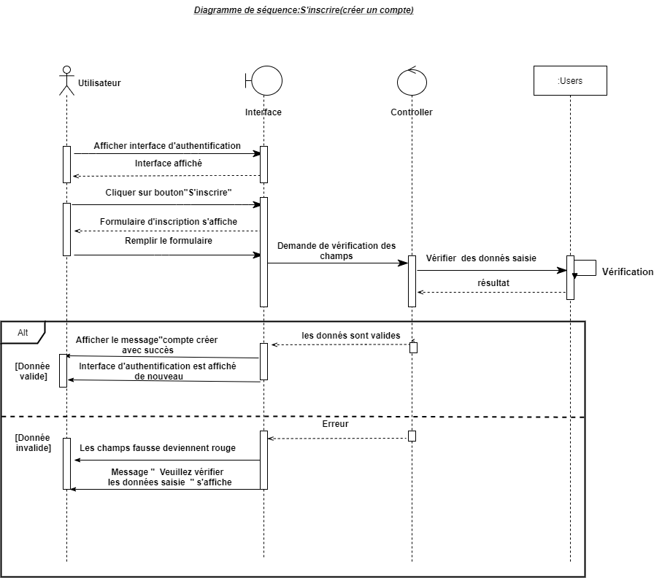

#### Diagramme de classe :

Voici le diagramme de classe spécifique pour ce sprint :

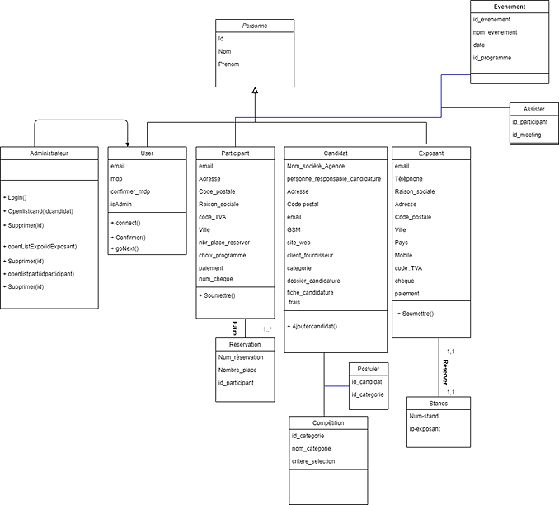

## Réalisation :

#### Partie administrative :

Authentification : l’administrateur se connecte à l’aide de ses données déjà enregistré dans la base. (Il existe le contrôle des champs)

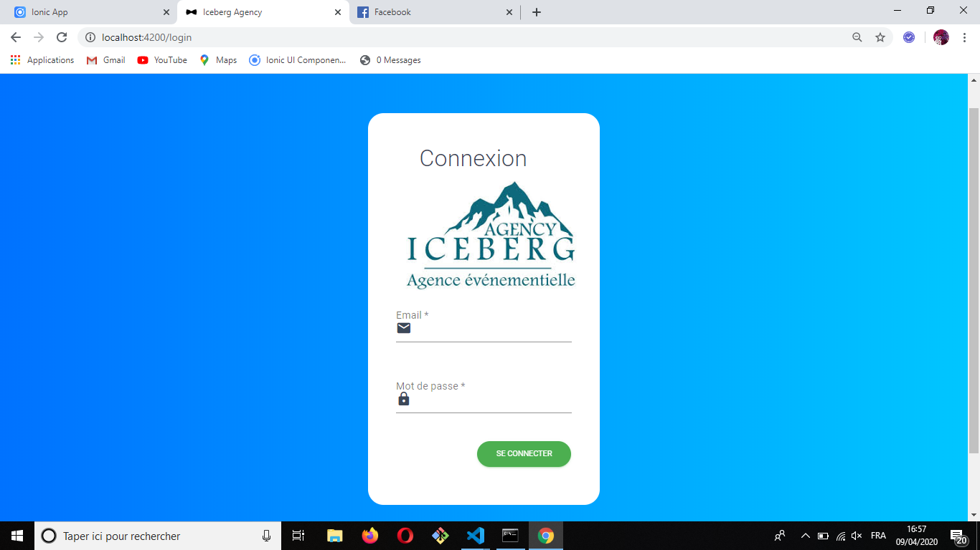

Page d’accueil :

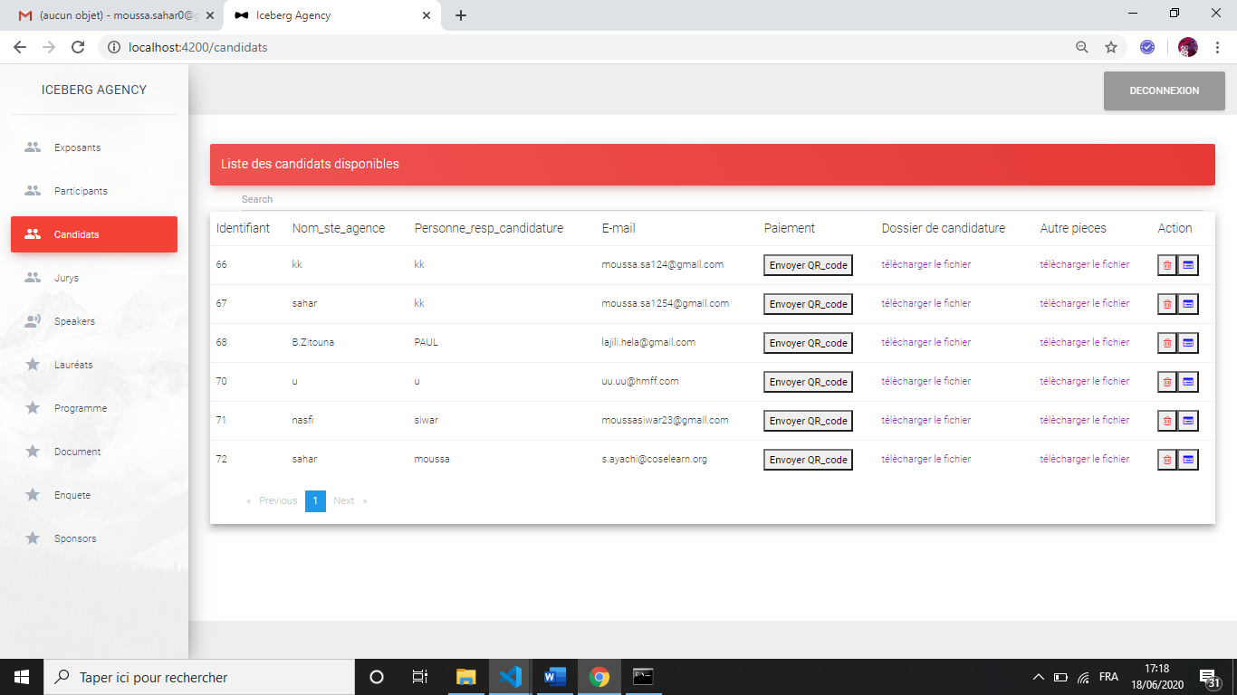

Gérer les candidats, exposant, participant : supprimer la ligne de la personne non voulu, et aussi consulter la liste des données du personne voulu.

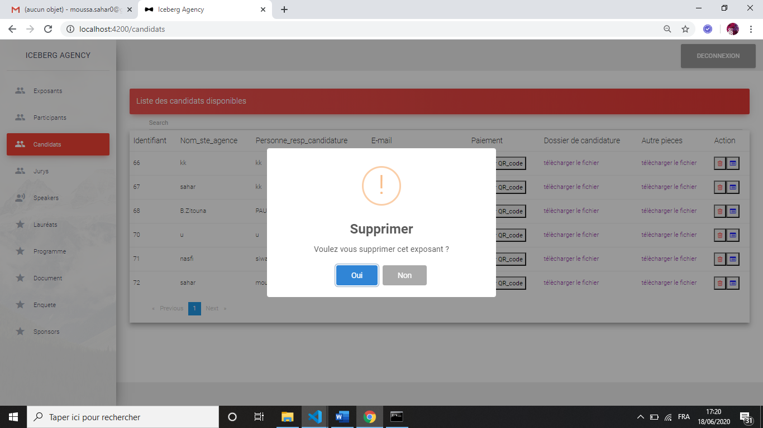

#### Partie clientèle :

1. Interface Authentification : **cette interface permet à l’utilisateurs de se connecter a l’application.**

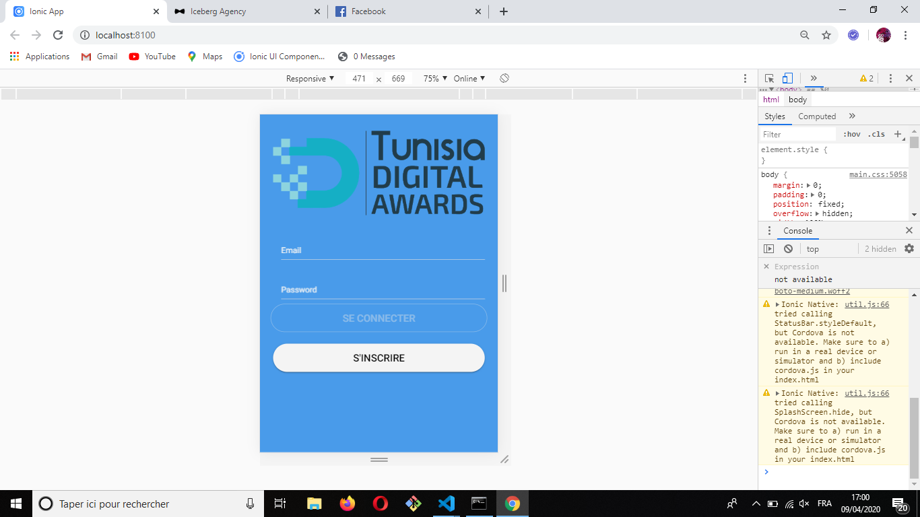

Interface Inscription : **cette interface permet à l’utilisateur de créer un compte dont un message de confirmation après la création de compte.**

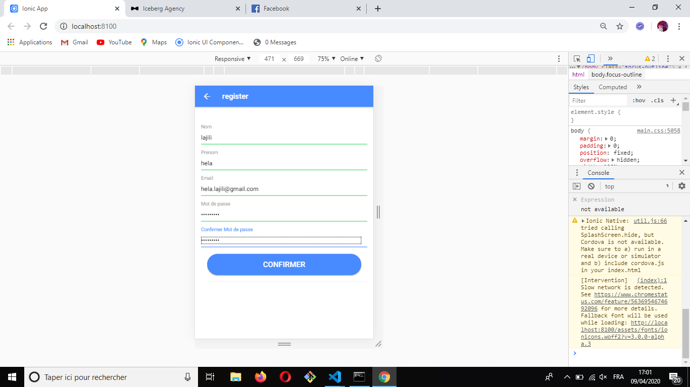

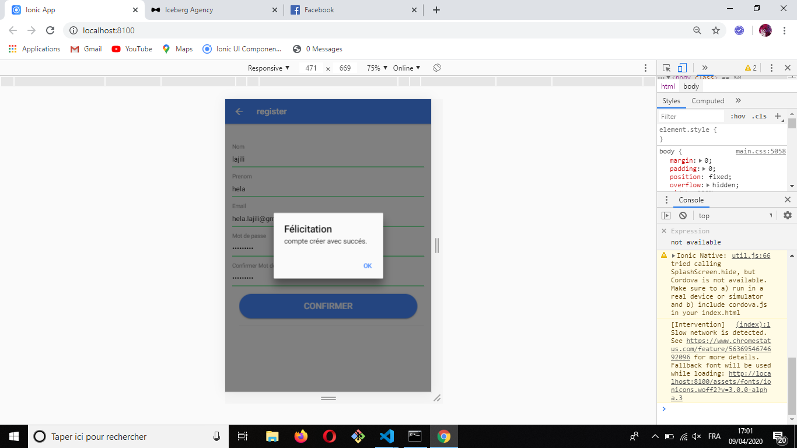

Page d’accueil : ****message de bienvenue et l’apparition de menu****

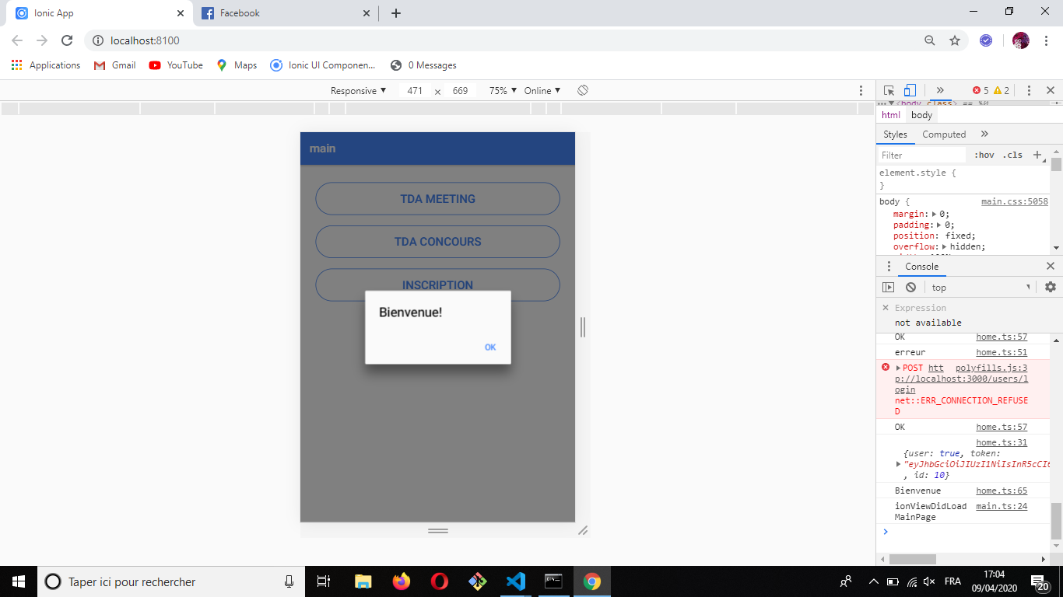

Enregistrer dans un événement au tant qu’un candidat ou participant ou exposant : ****remplir le formulaire et en tant que participant peut savoir les détails de programme de chaque soirée avant d’y participer**.**

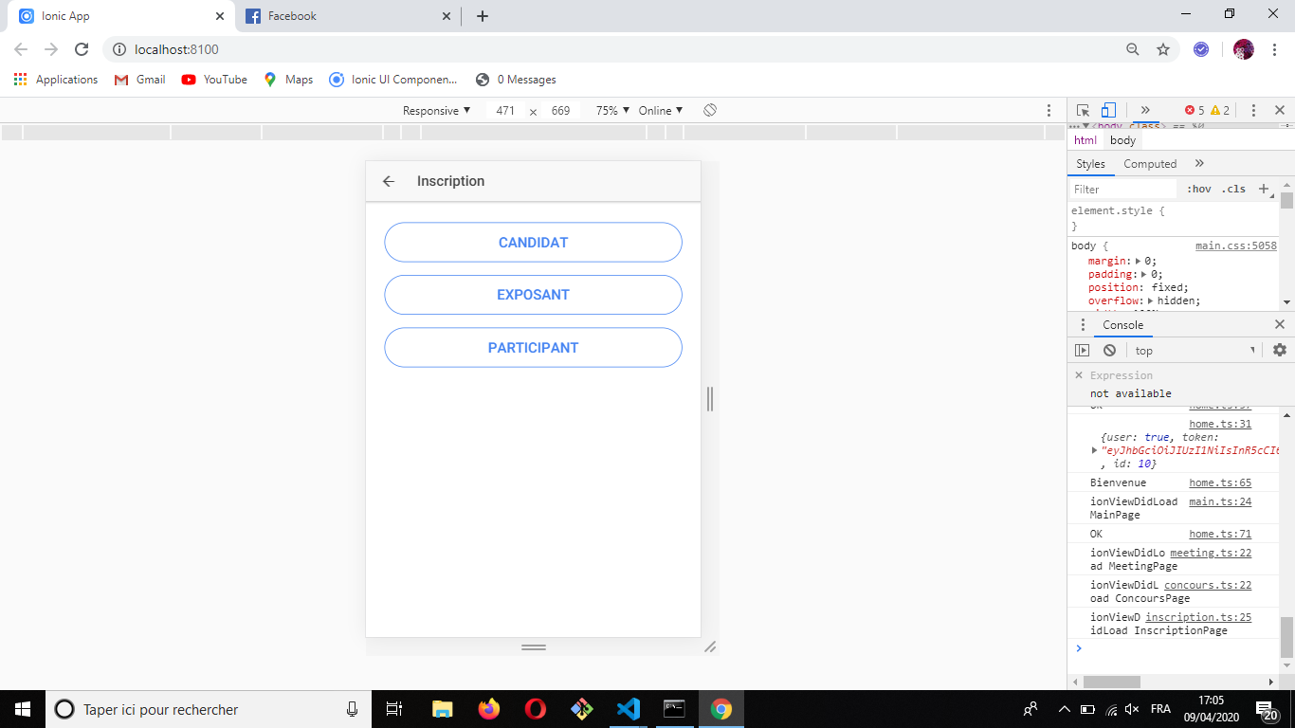

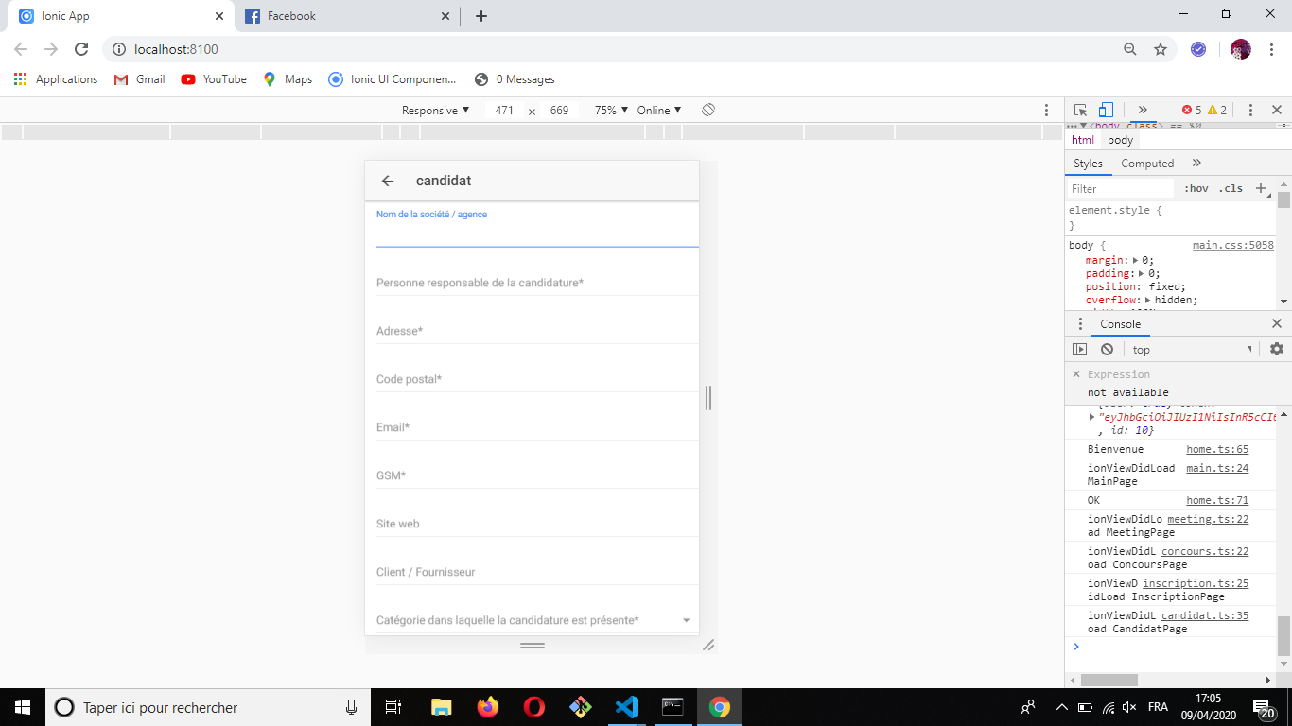

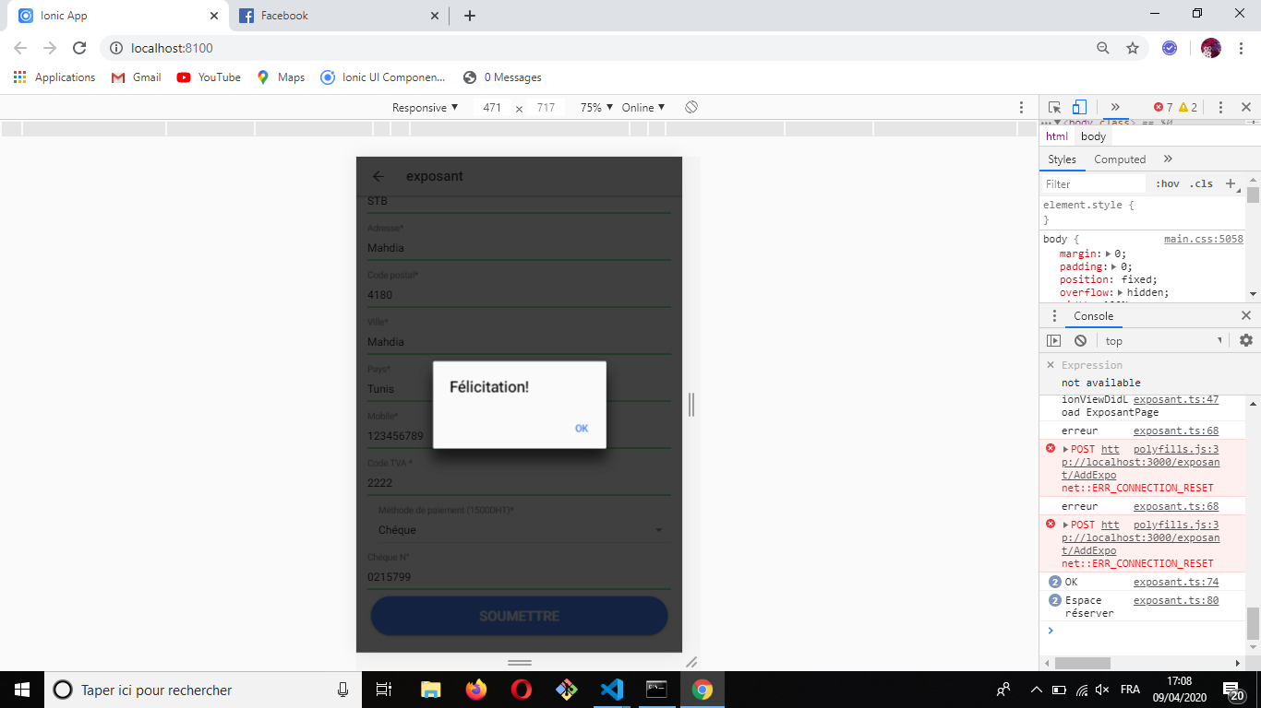

# Tests :

Après avoir écrit les codes nécessaires et la manipulation des données, il serait nécessaire d’effectuer les tests de bon fonctionnement de notre application.

En effet, ces tests d’une grande importance car ils permettent d’évaluer le travail de conception qui est la tâche primordiale dans chaque développement. Ils permettent également de vérifier le bon fonctionnement de l’application.

Cas de test : « Authentification» : ****le système affiche un message d’erreur l’orsque les données saisies sont incorrectes.****

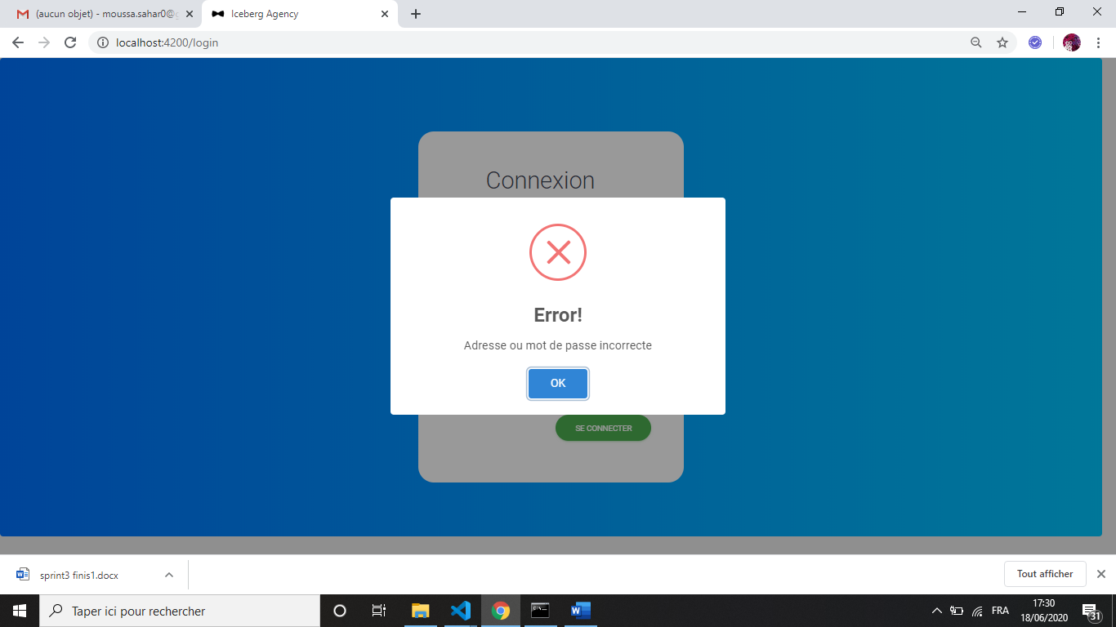

# Présentation d’outils de suivi du sprint 1 :

#### Scrum Board du sprint1 :

Voici trois scrum board prit à trois différents période à partir de jours de lancement de ce sprint :

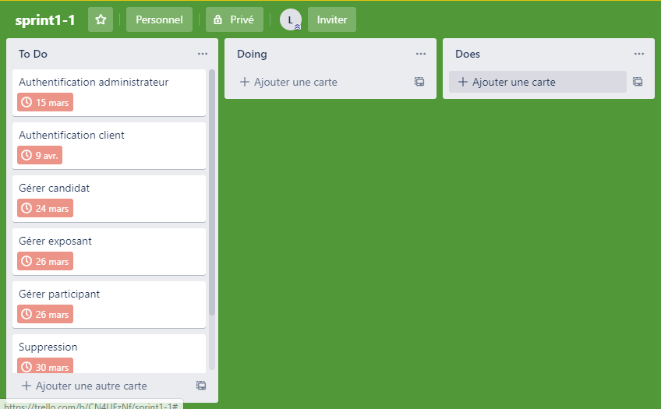

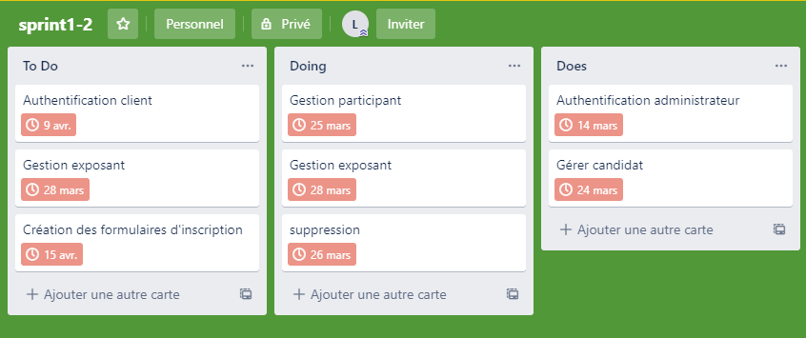

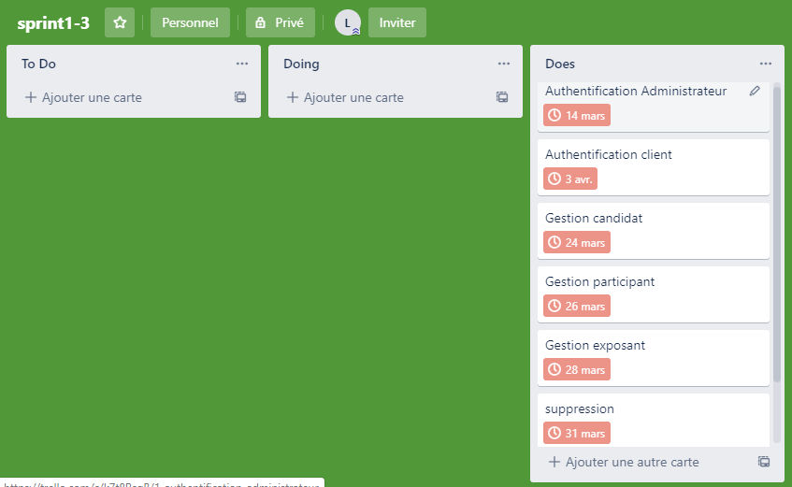

#### Burn down chart du spint1 :

# Conclusion :

Au cours de ce chapitre on a pu atteindre notre objectif et le finir pendant la période fixée, trois étapes été présente : analyse, conception et réalisation. Pour le chapitre suivant nous allons entamer le sprint2.